3 декабря - Международный день инвалидов
В 1992 году Генеральная Ассамблея ООН провозгласила 3 декабря Международным днем инвалидов. Указом Президента Республики Беларусь в нашей стране этот день объявлен Днем инвалидов Республики Беларусь.
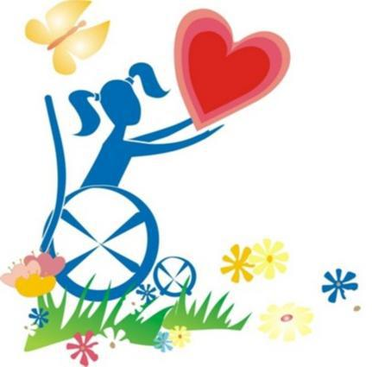
Промежуток с 1983 по 1992 год был назван Десятилетием инвалидов Организации Объединенных Наций. Целями такого масштабного по времени проекта было повышение информированности и принятия мер в целях улучшения положения инвалидов и обеспечения для них равных возможностей. За этот период был принят ряд международных документов в отношении инвалидов, призванных улучшить положение этой категории граждан. По завершению десятилетия Генеральная Ассамблея ООН объявила 3 декабря Международным днем инвалидов.
Ассамблея призвала государства ООН проводить мероприятия в ознаменование Дня инвалидов, тем самым напоминая о проблемах этих людей. А главное обеспечить для них постоянную социальную защиту и поддержку, равные со всеми остальными членами общества возможности.
Согласно Конституции, люди с ограниченными возможностями имеют равные права со всеми гражданами страны.
День инвалидов создан ООН для того, чтобы способствовать интеграции людей с ограниченными возможностями в общество. Зачастую инвалиды, стараясь доказать свою успешность, добиваются большего, чем обычные люди.
Люди с инвалидностью ограничены физически, но они безграничны в своих способностях, талантах и стремлении к самовыражению. Благодаря огромной силе духа и воли, эти люди добиваются успехов в самых разнообразных сферах: науке, бизнесе, художественном творчестве, искусстве, спорте.
Среди них много тех, чья жажда жизни, удивительное мужество и даже героизм просто поражают. Они не хотят ощущать себя ущербными из-за своих ограниченных возможностей здоровья, они ищут единомышленников, пишут книги, проводят соревнования, достигая высочайших результатов, демонстрируют поразительную силу духа, поднимаясь на горные вершины даже в инвалидных колясках и устраивая заплывы, будучи без ног.
Так поможем же этим людям осуществить свою мечту! Не забывайте про тех, кто нас окружает, кто нуждается в нашем внимании и заботе. В этот день присоединяемся ко всем неравнодушным людям и всем людям с ограниченными возможностями и тем, кто их поддерживает, сил здоровья, средств, успеха и огромного терпения.
Наша страна в своей государственной политике меняет отношение к вопросам инвалидности с целью максимальной интеграции этой категории граждан в жизнь общества на условиях равноправия. К сожалению, жизнь инвалидов продолжает оставаться очень трудной. Но люди с ограниченными возможностями не просят проявлять к ним жалость, они сильные, умные, независимые, выносливые и считают себя равноправными членами общества, хотя и нуждаются иногда в помощи окружающих людей. Но, существует золотое правило: прежде, чем сделать что-либо для такого человека, нужно спросить, нуждается ли он в вашей помощи. Так проявляется уважение к его личной свободе.

